Міністерство освіти і науки України
Одеський національний університет імені І.І.Мечникова
Інститут математики, економіки та механіки
Кафедра загальної психології та психології розвитку особистості
Наукове студентське товариство «Розквітання»

спільно з:

НАЦІОНАЛЬНОЮ АКАДЕМІЄЮ ПЕДАГОГІЧНИХ НАУК УКРАЇНИ
ДЕРЖАВНИМ ВИЩИМ НАВЧАЛЬНИМ ЗАКЛАДОМ
«УНІВЕРСИТЕТ МЕНЕДЖМЕНТУ ОСВІТИ»
ВСЕУКРАЇНСЬКОЮ ГРОМАДСЬКОЮ ОРГАНІЗАЦІЄЮ
«АСОЦІАЦІЯ ЕКОЛОГІЧНОЇ ДОПОМОГИ» та
ШКОЛОЮ ЕКОФАСИЛІТАЦІЇ ПРОФЕСОРА ЛУШИНА

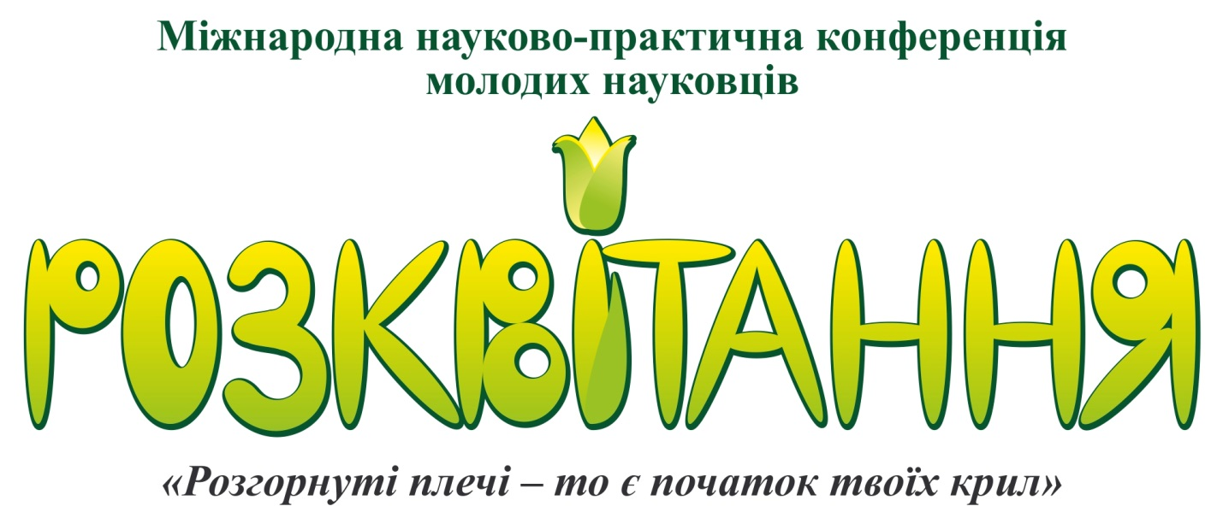

("Розвиток особистості у рамках
просторово-часової організації життєвого шляху")

сумісно з

V ВСЕУКРАЇНСЬКИМ ФОРУМОМ ВЧЕНИХ І ПРАКТИКІВ
«ЕКОПСИХЕЯ»
«УКРАЇНА: ПОСТТРАВМАТИЧНИЙ РОЗВИТОК І ЗРОСТАННЯ»

ПРОГРАМА КОНФЕРЕНЦІЇ

21 – 22 травня 2016 року
м. Київ, вул. Січових Стрільців (Артема) 52-а,
корпус 3 (ДВНЗ «Університет менеджменту освіти»).

РЕГЛАМЕНТ РОБОТИ ФОРУМА

9.00-10.00. Реєстрація учасників форуму

10.00. Відкриття V Всеукраїнського форуму вчених і практиків «Екопсихея». Привітання учасників. Бахтігузіна Олена, практикуючий психолог, сертифікований психолог-екофасилітатор, координатор навчальних груп Школи екофасилітаціі проф. П.В. Лушина; член ВГО «Асоціація екологічної допомоги», координатор проекту «Безкоштовна психологічна служба» на базі ДВНЗ «УМО» при підтримці ВГО «Асоціація екологічної допомоги», ведуча форуму «Екопсихея».

Перший блок: Посттравматичний розвиток/зростання vs розпад/в’янення:
українські реалії. Зміна "порядок через хаос"

Лушін Павло Володимирович, доктор психологічних наук, професор, завідувач кафедри загальної та практичної психології Інституту менеджменту та психології ДВНЗ «Університет менеджменту освіти» НАПН України, засновник і президент ВГО «Асоціація екологічної допомоги».
«Екологія травми та умови її недефіцитарного супроводження».

Татенко Віталій Олександрович, член-кореспондент НАПН України, доктор психологічних наук, професор, головний науковий співробітник Інституту соціальної і політичної психології НАПН.
«Про соціальні травми з позицій суб'єктно-вчинкового підходу».

Яковенко Сергій Іванович, доктор психологічних наук, професор, Заслужений діяч науки і техніки України, перший проректор Київського інституту сучасної психології та психотерапії.
«Використання досвіду мінімізації психологічних наслідків Чорнобильської катастрофи в сучасних умовах».

Найдьонова Любов Антонівна, доктор психологічних наук, заступник директора з наукової роботи Інституту соціальної та політичної психології НАПН України «Медіатравма війни: рефлексія умов посттравматичного зростання».

12:40 – 13:00 Перерва на каву та чай
Другий блок: Молодіжна конференція «Розквітання»

13.00.Привітання учасників конференції та гостей форуму.
Буганова Ванда Миколаївна, кандидат психологічних наук, доцент кафедри загальної психології та психології розвитку особистості ОНУ ім. І.І. Мечникова, голова Одеського відділення Всеукраїнської громадської організації «Асоціація екологічної допомоги», координатор науково-практичної конференції молодих вчених «Розквітання» (Одеський національний університет імені І.І. Мечникова).

Буганова Ванда Миколаївна. «Фасилітація життєвого шляху: примирення з минулим - погляд у майбутнє».
Бабій О.І., аспірант Одеського національного університету імені І.І. Мечникова. «ОСОБЛИВОСТІ ЗОВНІШНИХ ТА ВНУТРІШНИХ ЧИННИКІВ ОСОБИСТІСНОЇ БЕЗПЕКИ».
Бовт Діана Віталіївна, студентка Одеського національного університету імені І.І. Мечникова. «ПСИХОЛОГІЧНІ ЗАХИСТИ ОСОБИСТОСТІ ПІД ЧАС ПЕРЕЖИВАННЯ КРИЗИ».
Григор’єва Світлана Вікторівна PhD в галузі медичної психології, психотерапевт ЄКПП, дитячий й підлітковий терапевт, Центр розвитку мови дітей та дорослих «Loquar». «СТРАЖДАННЯ ОСОБИСТОСТІ В ПРОЦЕСІ ФОРМУВАННЯ ІДЕНТИЧНОСТІ».
Ерсак Лариса Олександрівна, магістр Одеського національного університету імені І.І. Мечникова. «УЯВЛЕННЯ ПРО СІМ'Ю У ОСІБ З НАРКОЗАЛЕЖНІСТЮ І БЕЗ ТАКОЇ».
Іванова Дарія Феліксівна, студентка Одеського національного університету імені І.І. Мечникова. «ГЕНДЕРНІ ОСОБЛИВОСТІ ЛІДЕРСТВА»
Каськов Олександр Валерійович, аспірант кафедри загальної психології і психології розвитку особистості Одеського національного університету ім. І.І. Мечникова «ТОЛЕРАНТНІСТЬ ДО НЕВИЗНАЧЕННОСТІ ЯК ІНСТРУМЕНТ ДОСЯГНЕННЯ ТВОРЧОЇ ІНДИВІДУАЛЬНОСТІ».
Ковтун Олена, Одеський національний університет ім. І.І. Мечникова. «ГОРЕ ВІД РОЗУМУ: ЗДОРОВІ НЕЗДОРОВІ ЛЮДИ».
Кононенко Кирило, студент Одеського національного університету імені І.І. Мечникова. «ЕКЗИСТЕНЦІАЛЬНИЙ ВАКУУМ ЯК ПЕРЕДУМОВА САМОАКТУАЛІЗАЦІЇ».
Кушнерова Я.Г., аспірантка Одеського національного університету імені І.І. Мечникова. «НЕРЕАЛІСТИЧНИЙ ОПТИМІЗМ В САМОРЕАЛІЗАЦІЇ ПРИ КОНСТРУЮВАННІ ЖИТТЄВОГО ШЛЯХУ».
Макарова І.В., аспірантка Одеського національного університету імені І.І. Мечникова. «ОСОБЛИВОСТІ МОРАЛЬНОЇ СТІЙКОСТІ ОСОБИСТОСТІ».
Мазурик В.М., здобувач Одеського національного університету імені І.І. Мечникова. «ОСОБЛИВОСТІ ЧАСОВОЇ ПЕРСПЕКТИВИ У НАРКОЗАЛЕЖНИХ».
Осмоловський Костянтин, студент Одеського національного університету імені І.І. Мечникова. «РОЛЬ ГІПНОЗУ ПО ЕРІКСОНУ У ПРОЦЕСІ ОСОБИСТІСНОГО ЗРОСТАННЯ».
Поливяна Настя, студентка 2 курсу Одеського національного університету імені І.І. Мечникова. «ЕМОЦІЙНИЙ ІНТЕЛЕКТ ЛЮДЕЙ, ЩО ЗАЙМАЮТЬСЯ ОБРАЗОТВОРЧИМ МИСТЕЦТВОМ».
Семененя О.І., аспірант Одеського національного університету імені І.І. Мечникова. «УРАХУВАННЯ ІНДИВІДУАЛЬНО-ОСОБИСТІСНИХ ОСОБЛИВОСТЕЙ В СУЧАСНІЙ ПРОФОРІЄНТАЦІЇ».
Фендюра Марія Олегівна, студентка Одеського національного університету імені І.І. Мечникова. «ГЕНДЕРНІ ОСОБЛИВОСТІ ПРОЯВІВ АГРЕСІЇ».
Фурта Ірина Юріївна, студентка Одеського національного університету імені І.І.Мечникова. «ЕСКАПІЗМ ЯК ЕЛЕМЕНТ СОЦІАЛЬНО-ПСИХОЛОГІЧНОЇ АДАПТАЦІЇ СТУДЕНТІВ».
Цибуркова Вікторія Юріївна, студентка Одеського національного університету імені І.І.Мечникова. «ПСИХОЛОГІЧНІ ЗАХИСТИ ЕКСТРАВЕРТІВ».
Цикаланов Дмитро, студент Одеського національного університету імені І.І. Мечникова. «ПРОБЛЕМА РИТУАЛІЗАЦІІ ПОВЕДІНКИ ЛЮДИНИ»
Швайкін С.А., здобувач Одеського національного університету імені І.І. Мечникова. «ОСОБЛИВОСТІ ПСИХОЛОГІЧНОГО БЛАГОПОЛУЧЧЯ У ХВОРИХ НА БРОНХІАЛЬНУ АСТМУ».
Яцкова Алла Сергіївна, студентка Одеського національного університету імені І.І. Мечникова. «ВЗАЄМОЗВ'ЯЗОК ІНТЕЛЕКТУ І ГУМАННОСТІ».

Третій блок: VUCA-світ (динамічний, непередбачуваний, багатозначний та невизначений)і посттравматичне

Лушин Павло Володимирович, доктор психологічних наук, професор, засновник та президент ВГО «Асоціація екологічної допомоги».
«VUCA-світ (динамічний, непередбачуваний, багатозначний та невизначений)».

Гусєв Андрій Ігорович, практикуючий психолог, тренер, медіатор, кандидат психологічних наук, доцент кафедри загальної та практичної психології Університету менеджменту освіти НАПН України (м. Київ), директор служби розв'язання конфліктів Одеської обласної групи медіації, науковий редактор журналу "Наша психологія".
«Толерантність до невизначеності як фундаментальна властивість сучасної особистості».

Лушин Павло Володимирович, доктор психологічних наук, професор, засновник та президент ВГО «Асоціація екологічної допомоги».
Презентація канадського журналу "Теорія і практика психотерапії".

